**TRƯỜNG CAO ĐẲNG KỸ THUẬT CAO THẮNG**

**KHOA CÔNG NGHỆ THÔNG TIN**



**BÁO CÁO ĐỒ ÁN**

**ỨNG DỤNG QUẢN LÝ SHOP THỜI TRANG 3TFASHION**

**GV Hướng Dẫn : Nguyên Lê Viết Hoàng**

**SV Thực Hiện : + Võ Trần Minh Trí (MSSV: 0306191182)**

**: + Lê Vĩnh Tân (MSSV: 0306191166)**

**: + Đặng Khang Thái (MSSV: 0306191169)**

**Lớp : CĐTH 19B**



**MỤC LỤC**

1. CHƯƠNG 1: LỜI MỞ ĐẦU 1

2. CHƯƠNG 2: MÔ TẢ NGHIỆP VỤ 2

2.1. Quy trình quản lý sản phẩm: 2

2.2. Quy trình quản lý nhân viên 2

2.3. Quy trình quản lý nhà cung cấp 3

2.4. Quy trình quản lý khách hàng 3

2.5. Quy trình quản lý thông tin cửa hàng 4

2.6. Quy trình quản lý tài khoản 4

2.7. Quy trình quản lý lương nhân viên 4

2.8. Quy trình quản lý hóa đơn nhập 4

2.9. Quy trình quản lý hóa đơn bán 5

2.10. Quy trình quản lý đơn đặt hàng 5

3. CHƯƠNG 3: GIẢI PHÁP ĐỀ XUẤT 6

3.1. Kiến trúc tổng thể 6

3.1.1. Đăng nhập 6

3.1.2. Giao diện 6

3.1.3. Admin 6

3.1.4. Quản lý 7

3.1.5. Nhân viên 8

3.2. Thiết kế cơ bản 8

4. CHƯƠNG 4: THÀNH PHẦN TÁC NHÂN 9

4.1. Sơ đồ usecase: 9

4.1.1. Usecase Admin: 9

4.1.2. Usecase Quản lí: 10

4.1.3. Usecase Nhân viên: 11

5. CHUONG 5 : THÀNH PHẦN DỮ LIỆU 12

5.1. Sơ đồ sequence 12

5.1.1. Chức năng đăng nhập 12

5.1.2. Chức năng quản lý tài khoản 13

5.1.3. Chức năng quản lý sản phẩm 14

14

5.1.4. Chức năng tra cứu sản phẩm 15

5.1.5. Chức năng thêm sản phẩm 16

5.1.6. Chức năng xóa sản phẩm 17

17

5.1.7. Chức năng sửa sản phẩm 18

18

5.2. Sơ đồ ER 19

5.2.1. Mô hình quan hệ 19

5.2.2. Sơ đồ 20

5.2.3. Bảng thực thể 21

6. CHƯƠNG 6: THÀNH PHẦN GIAO DIỆN 36

6.1. Các màn hình nhập liệu 36

6.1.1. Màn hình đăng nhập 36

6.1.2. Màn hình trang chủ 37

6.1.3. Màn hình quản lý sản phẩm và loại sản phẩm 38

6.1.4. Màn hình quản lý nhà cung cấp 38

6.1.5. Màn hình quản lý đơn đặt hàng 39

6.1.6. Màn hình quản lý khách hàng 39

6.1.7. Màn hình quản lý nhân viên 40

6.1.8. Màn hình quản lý hóa đơn bán 40

40

6.1.9. Màn hình quản lý hóa đơn nhập 41

6.1.10. Màn hình quản lý cửa hàng và sản phẩm phân bố 41

6.1.11. Màn hình quản lý danh sách chấm công 42

6.1.12. Màn hình quản lý lương nhân viên 42

6.1.13. Màn hình quản lý kho hàng 43

6.1.14. Màn hìnhquản lý tài khoản 43

6.1.15. Màn hình thanh toán 44

6.1.16. Màn hình thống kê 1 44

6.1.17. Màn hình thống kê 2 45

6.1.18. Màn hình thống kê 3 45

6.1.19. Màn hình đặt hàng 46

6.1.20. Màn hình chấm công 46

6.1.21. Form thêm sản phẩm 47

6.1.22. Form sửa sản phẩm 47

47

6.1.23. Form thêm loại sản phẩm 48

6.1.24. Form sửa loại sản phẩm 48

6.1.25. Form thêm nhà cung cấp 49

6.1.26. Form sửa nhà cung cấp 49

6.1.27. Form thêm khách hàng 50

6.1.28. Form sửa khách hàng 51

6.1.29. Form thêm loại khách hàng 52

6.1.30. Form sửa loại khách hàng 52

6.1.31. Form thêm cửa hàng 53

6.1.32. Form sửa cửa hàng 53

6.1.33. Form thêm nhân viên 54

6.1.34. Form sửa nhân viên 55

6.1.35. Form thêm chức danh 56

6.1.36. Form sửa chức danh 56

6.1.37. Form thêm lương nhân viên 57

6.1.38. Form sửa lương nhân viên 57

6.1.39. Form thêm tài khoản 58

6.1.40. Form sửa tài khoản 58

6.1.41. Form thêm hóa đơn nhập 59

6.1.42. Form thêm sản phẩm phân bố 59

6.1.43. Form sửa số lượng của sản phẩm trong kho 60

6.1.44. Form sửa hóa đơn bán 60

6.1.45. Form sửa hóa đơn nhập 61

# CHƯƠNG 1: LỜI MỞ ĐẦU

Trong xã hội phát triển ngày nay, thời trang ngày càng phát triển, đa dạng vì thế mà các cửa hàng thời trang ngày càng mở rộng và phổ biến ở mọi nơi. Để giúp đỡ trong việc quản lý các cửa hàng trong xu hướng công nghệ hóa chúng tôi đã thiết kế ra phần mềm quản lý cửa hàng.

Phần mềm sẽ hỗ trợ người dùng có thể quản lý cửa hàng một cách hiệu quả. Nắm rõ được chất lượng hoạt động, cũng như doanh thu kinh doanh. Phần mềm sẽ giúp người dùng quản lý được sản phẩm, mặt hàng được bán ra và nhập vào một cách chính xác. Hỗ trợ người dùng chấm công và tính toán lương cho nhân viên của cửa hàng. Lưu trữ các thông tin hóa đơn nhập, bán cho người dùng. Hỗ trợ cho nhân viên cửa hàng trong việc thanh toán, đặt hàng cho khách hàng. In ra hóa đơn thanh toán cho khách hàng sau mỗi lần mua hàng. Thống kê các thông tin của cửa hàng để người dùng hiểu rõ được tình trạng hoạt động của cửa hàng, thống kê các thông tin mua sắm của khách hàng để người dùng có thể đưa ra những ưu đãi cho khách hàng của mình, thống kê các sản phẩm của cửa hàng để người sử dụng ứng dụng có thể hiểu rõ về xu hướng mua hàng của khách hàng. Để có thể hiểu rõ hơn về cách sử dụng cũng như cách hoạt động của phần mềm này, chúng tôi mời người dùng đến với các chương tiếp theo.

# CHƯƠNG 2: MÔ TẢ NGHIỆP VỤ

## Quy trình quản lý sản phẩm:

* Mô tả quy trình:
  + Admin(chủ cửa hàng) nhận thông tin sản phẩm từ nhà cung cấp, thêm thông tin sản phẩm vào ứng dụng quản lý.
  + Admin(chủ cửa hàng) thêm hóa đơn nhập cho sản phẩm nhập vào lấy thông tin từ danh sách sản phẩm.
  + Hệ thống tự động lấy thông tin số lượng của sản phẩm cập nhật vào số lượng trong mục quản lý kho.
  + Khi sản phẩm không còn hoạt động trong cửa hàng admin(chủ cửa hàng) sẽ sử dụng chức năng xóa đễ cập nhật trạng thái cho sản phẩm.
  + Khi muốn sửa đổi thông tin của sản phẩm sử dụng chức năng sửa để cập nhật thông tin của sản phẩm.
  + Khi có loại sản phẩm mới admin(chủ cửa hàng) sử dụng chức năng thêm để thêm thông tin loại sản phẩm.
  + Loại sản phẩm không còn hoạt động nữa thì admin(chủ cửa hàng) sử dụng chức năng xóa để cập nhật lại trạng thái.

## Quy trình quản lý nhân viên

* Mô tả quy trình:
  + Admin(chủ cửa hàng), quản lý lấy thông tin của nhân viên mới nhập vào ứng dụng.
  + Thông tin bao gồm:
    - Họ tên, giới tính, ngày sinh, căn cước công dân, số điện thoại, địa chỉ nhà, mã nhân viên, tên chức danh, tên cửa hàng làm việc, mã nhân viên quản lý, ngày vào làm, ngày kết thúc.
  + Admin(chủ cửa hàng), quản lý chấm công nhân viên bằng chức năng chấm công của ứng dụng.
  + Nhân viên làm việc tốt sẽ được chấm thưởng cộng thêm 100.000 vnđ.
  + Nhân viên làm việc không tốt, vi phạm sẽ bị phạt trừ 200.000 vnđ.
  + Nhân viên nghỉ làm không phép sẽ bị chấm phạt trừ 50.000 vnđ.
  + Quy định nhân viên chỉ được nghỉ 3 ngày có phép trong tháng.
  + Khi nhân viên nghỉ việc admin, quản lý sẽ sử dụng chức năng xóa để cập nhật lại trạng thái của nhân viên.
  + Khi thông tin nhân viên bị thay đổi, admin(chủ cửa hàng), quản lý sử dụng chức năng sửa để cập nhật lại thông tin.

## Quy trình quản lý nhà cung cấp

* Mô tả quy trình:
  + Admin(chủ cửa hàng), quản lý lấy thông tin của nhà cung cấp mới nhập vào ứng dụng.
  + Thông tin bao gồm:
    - Mã NCC, tên nhà cung cấp, emal, địa chỉ, số điện thoại.
  + Khi thông tin nhà cung cấp thay đổi admin(chủ cửa hàng), quản lý sử dụng chức năng sửa để cập nhật thông tin.
  + Khi nhà cung cấp không còn hoạt động admin(chủ cửa hàng), quan lý sử dụng chức năng xóa để cập nhật lại trạng thái.

## Quy trình quản lý khách hàng

* Mô tả quy trình:
  + Nhân viên lấy thông tin từ khách hàng mới để thêm vào ứng dụng.
  + Thông tin gồm:
    - Mã KH, họ tên , giới tính, ngày sinh, mã loại, số điện thoại, địa chỉ.
  + Khi thông tin khách hàng bị thay đổi nhân viên sử dụng chức năng sửa để cập nhật thông tin.
  + Admin(chủ cửa hàng) sẽ thêm loại khách hàng mới từ chức năng thêm loại khách hàng.
  + Khi muốn sửa đổi thông tin loại khách hàng Admin(chủ cửa hàng) sẽ sử dụng chức năng sửa để cập nhật lại thông tin
  + Khi loại khách hàng không còn sử dụng, admin(chủ cửa hàng) sẽ sử dụng chức năng xóa để cập nhật lại trạng thái.

## Quy trình quản lý thông tin cửa hàng

* Mô tả quy trình:
  + Admin(chủ cửa hàng) sẽ thêm thông tin cửa hàng mới vào ứng dụng bằng chức năng thêm.
  + Khi thông tin cửa hàng thay đổi Admin(chủ cửa hàng) sẽ sử dụng chức năng sửa để cập nhật lại thông tin.
  + Khi cửa hàng không còn hoạt động, để cập nhật lại trạng thái trên hệ thống đổi admin(chủ cửa hàng) sử dụng chức năng xóa.

## Quy trình quản lý tài khoản

* Mô tả quy trình:
  + Admin(chủ cửa hàng), quản lý sẽ tạo tại khoản mới cho nhân viên.
  + Quản lý sẽ bị ẩn đi mã nv của admin để không thể tạo được tài khoản dành riêng cho admin(chủ cửa hàng).
  + Khi tài khoản không còn sử dụng admin(chủ cửa hàng), quản lý sẽ sử dụng chức năng xóa để cập nhật.
  + Khi muốn thay đổi mật khẩu cho tài khoản admin(chủ cửa hàng), quản lý sử dụng chức năng sửa để thay đổi.

## Quy trình quản lý lương nhân viên

* Mô tả quy trình:
  + Admin(chủ cửa hàng) sử dụng chức năng thêm để tạo bảng lương cho nhân viên.
  + Admin(chủ cửa hàng) muốn thay đổi lại thông tin bảng lương sẽ sử dụng chức năng sửa.
  + Khi muốn xóa bảng lương admin sẽ sử dụng chức năng xóa.

## Quy trình quản lý hóa đơn nhập

* Mô tả quy trình:
  + Khi có sản phẩm mới nhập vào và cần hóa đơn nhập để lưu trữ admin(chủ cửa hàng) sẽ sử dụng chức năng thêm hóa đơn nhập.
  + Khi thông tin hóa đơn nhập thay đổi sử dụng chức năng sửa để cập nhật.
  + Khi muốn xóa hóa đơn nhập admin(chủ cửa hàng) sẽ sử dụng chức năng xóa.

## Quy trình quản lý hóa đơn bán

* Mô tả quy trình:
  + Sau khi nhân viên thanh toán sẽ tạo hóa đơn bán để lưu trữ vào hệ thống.
  + Khi admin(chủ cửa hàng) muốn thay đổi thông tin hóa đơn sẽ sử dụng chức năng sửa để cập lại thông tin hóa đơn.
  + Khi muốn xóa hóa đơn bán admin(chủ cửa hàng) sử dụng chức năng xóa để cập nhật lại trạng thái.

## Quy trình quản lý đơn đặt hàng

* Mô tả quy trình:
  + Khách đặt hàng và nhân viên sẽ lấy thông tin để thêm đơn đặt hàng bằng chức năng thêm đơn đặt hàng.
  + Đơn đặt hàng sẽ được lưu trữ vào danh sách đơn đặt hàng.
  + Khi đơn hàng được vận chuyển thành công nhân viên sẽ thêm hóa đơn bán cho đơn hàng.
  + Khi khách hủy đơn, nhân viên sử dụng chức năng xóa để cập nhật lại trạng thái.

# CHƯƠNG 3: GIẢI PHÁP ĐỀ XUẤT

## Kiến trúc tổng thể

### Đăng nhập

* Actor: Admin(chủ cửa hàng), quản lý, nhân viên
  + **Chức năng**: đăng nhập vào ứng dụng quản lý.

### Giao diện

* Actor: Admin(chủ cửa hàng), quản lý, nhân viên
  + Hiển thị các chức năng quản lý thông tin, tra cứu, thêm, xóa ,sửa các thông tin cần quản lý, đặt hàng, thanh toán, in hóa đơn, thống kê, chấm công.

### Admin

* Actor: Admin (chủ cửa hàng)
  + **Chức năng quản lí sản phẩm**: hỗ trợ admin tra cứu, thêm, xoá, sửa sản phẩm, loại sản phẩm.
  + **Chức năng quản lí nhà cung cấp**: hỗ trợ admin tra cứu, thêm, xoá, sửa nhà cung cấp.
  + **Chức năng quản lí đơn đặt hàng**: hỗ trợ admin tra cứu, xoá, sửa đơn đặt hàng, chi tiết đơn đặt hàng.
  + **Chức năng quản lí khách hàng**: hỗ trợ admin tra cứu, thêm, xoá, sửa khách hàng, loại khách hàng.
  + **Chức năng quản lí cửa hàng** : hỗ trợ admin tra cứu, thêm, xoá, sửa cửa hàng, hỗ trợ tra cứu, thêm, sửa sản phẩm phân bố.
  + **Chức năng quản lí tài khoản**: hỗ trợ admin tra cứu, thêm, xóa ,sửa, phân quyền tài khoản.
  + **Chức năng quản lí nhân viên**: hỗ trợ admin thêm, xóa, sửa, tra cứu thông tin nhân viên, chức danh.
  + **Chức năng quản lí hóa đơn bán**: hỗ trợ admin xóa, sửa, tra cứu thông tin hóa đơn bán.
  + **Chức năng quản lí hóa đơn nhập**: hỗ trợ admin thêm, xóa, sửa, tra cứu thông tin hóa đơn nhập.
  + **Chức năng quản lí danh sách chấm**: hỗ trợ admin xóa, sửa, tra cứu thông tin danh sách chấm.
  + **Chức năng quản lí danh sách lương**: hỗ trợ admin thêm, xóa, sửa, tra cứu thông tin danh sách lương nhân viên.
  + **Chức năng quản lí kho hàng**: hỗ trợ admin sửa, tra cứu thông tin sản phẩm trong kho.
  + **Chức năng thống kê**: hỗ trợ admin thống kê thông tin doanh thu, sản phẩm, doanh số khách hàng.
  + **Chức năng chấm công**: hỗ trợ admin chấm công nhân viên.
  + **Chức năng đổi mật khẩu**: hỗ trợ admin đổi mật khẩu tài khoản.

### Quản lý

* Actor: Nhân viên quản lý
  + **Chức năng quản lí hóa đơn bán**: hỗ quản lý tra cứu thông tin hóa đơn bán.
  + **Chức năng quản lí hóa đơn nhập**: hỗ trợ quản lý tra cứu thông tin hóa đơn nhập.
  + **Chức năng quản lí nhà cung cấp**: hỗ trợ quản lý tra cứu, thêm, xoá, sửa nhà cung cấp.
  + **Chức năng quản lí đơn đặt hàng**: hỗ trợ quản lý tra cứu, xoá, sửa đơn đặt hàng, chi tiết đơn đặt hàng.
  + **Chức năng quản lí khách hàng**: hỗ trợ quản lý tra cứu, thêm, xoá, sửa khách hàng, loại khách hàng.
  + **Chức năng quản lí tài khoản**: hỗ trợ quản lý tra cứu, thêm, xóa ,sửa, phân quyền tài khoản.
  + **Chức năng quản lí nhân viên**: hỗ trợ quản lý thêm, xóa, sửa, tra cứu thông tin nhân viên, tra cứu chức danh.
  + **Chức năng quản lí danh sách chấm**: hỗ trợ quản lý xóa, tra cứu thông tin danh sách chấm.
  + **Chức năng quản lí kho hàng**: hỗ trợ quản lý tra cứu thông tin sản phẩm trong kho.
  + **Chức năng thống kê**: hỗ trợ quản lý thống kê thông tin doanh thu, sản phẩm, doanh số khách hàng.
  + **Chức năng chấm công**: hỗ trợ quản lý chấm công nhân viên.
  + **Chức năng đổi mật khẩu**: hỗ trợ quản lý đổi mật khẩu tài khoản.

### Nhân viên

* Actor: nhân viên
  + **Chức năng quản lí đơn đặt hàng**: hỗ trợ nhân viên tra cứu, xoá, sửa đơn đặt hàng.
  + **Chức năng quản lí khách hàng**: hỗ trợ nhân viên tra cứu, thêm, xoá, sửa khách hàng.
  + **Chức năng thanh toán**: hỗ trợ nhân viên thanh toán.
  + **Chức năng đặt hàng**: hỗ trợ nhân viên đặt hàng.
  + **Chức năng đổi mật khẩu**: hỗ trợ nhân viên đổi mật khẩu tài khoản.

## Thiết kế cơ bản

* Nhóm thiết kế sử dụng Microsoft SQL Sever để lưu trữ thông tin.
* Nhóm thiết kế sử dụng Visual Studio 2013 để viết chương trình.
* Nhóm thiết kế sử dụng Diagram.io để vẽ sơ đồ use case, ER, sequence.

# CHƯƠNG 4: THÀNH PHẦN TÁC NHÂN

## Sơ đồ usecase:

### Usecase Admin:

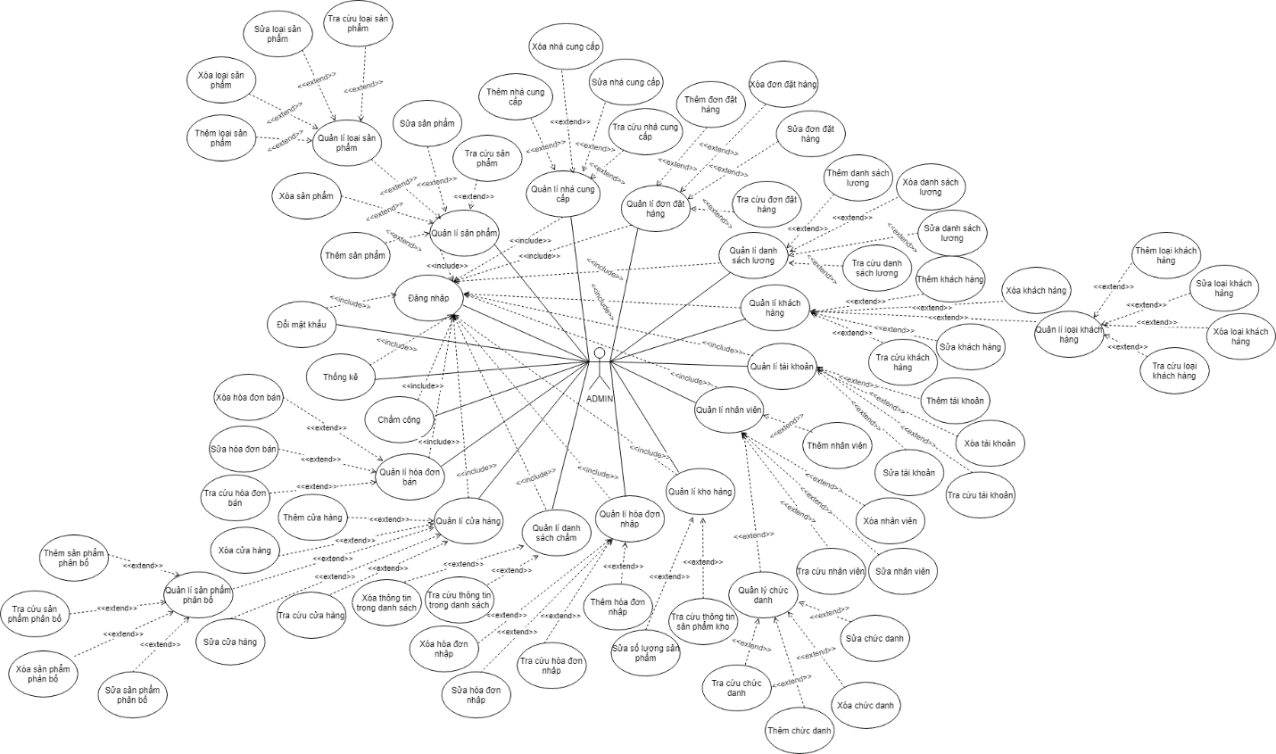

Hình 4.1.1 Usecase Admin

### Usecase Quản lí:

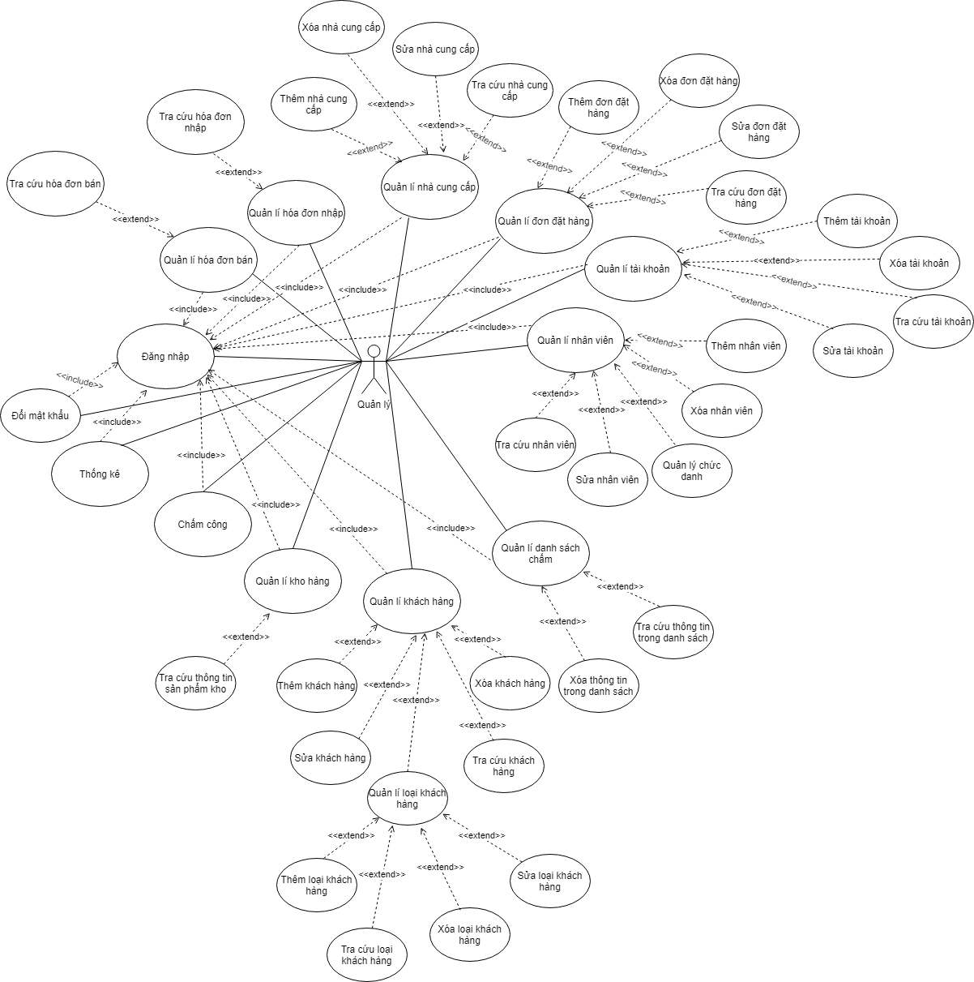

Hình 4.1.2 Usecase quản lí

### Usecase Nhân viên:

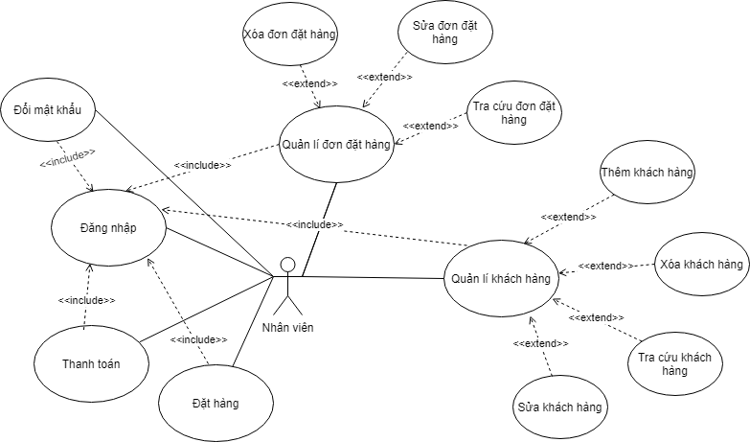

Hình 4.1.3 Usecase nhân viên

## 

# CHƯƠNG 5 : THÀNH PHẦN DỮ LIỆU

## Sơ đồ sequence

### Chức năng đăng nhập

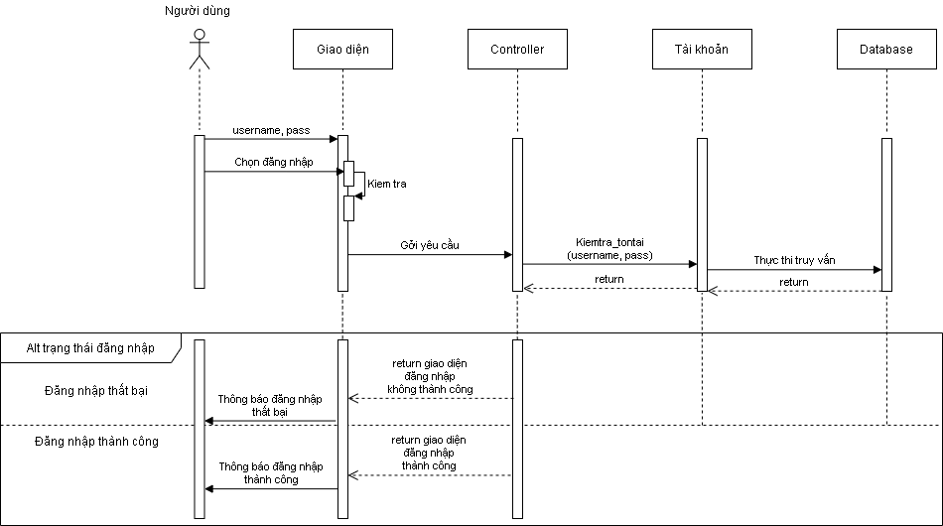

Hình 5.1.1 Sequence đăng nhập

### Chức năng quản lý tài khoản

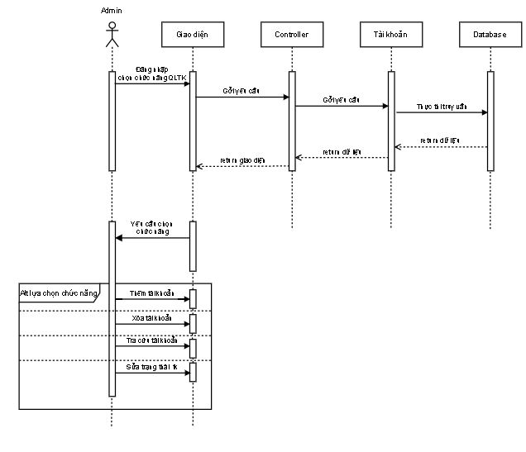

Hình 5.1.2 Sequence quản lí tài khoản

### Chức năng quản lý sản phẩm

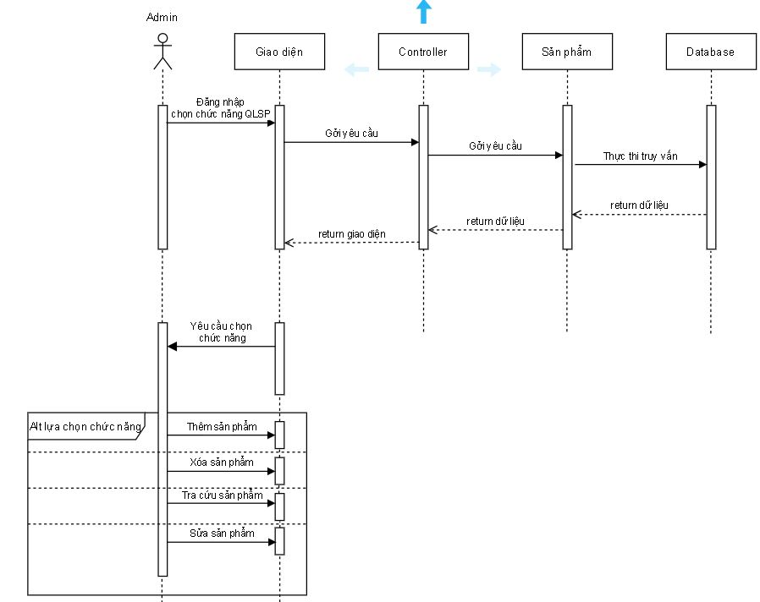

### 

Hình 5.1.3 Sequence quản lí

### Chức năng tra cứu sản phẩm

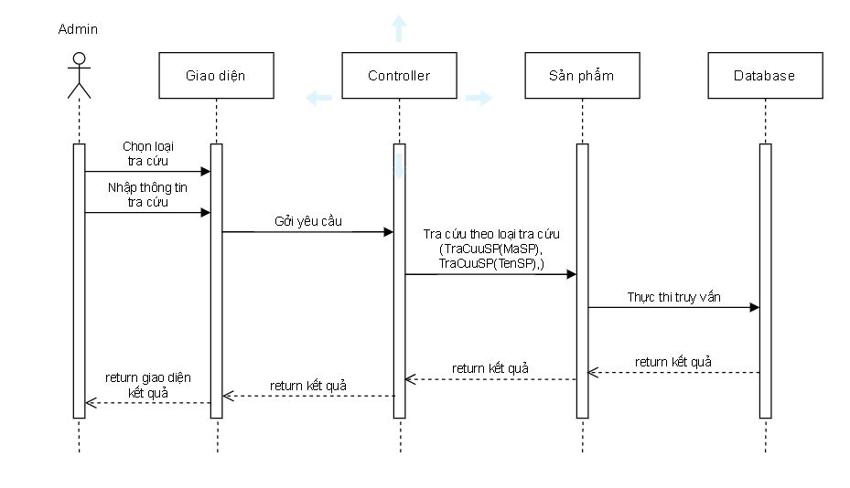

Hình 5.1.4 Sequence tra cứu sản phẩm

Hình 5.1.4 Sequence tra cứu tài khoản

### Chức năng thêm sản phẩm

Hình 5.1.5 Sequence thêm sản phẩm

### Chức năng xóa sản phẩm

### 

Hình 5.1.6 Sequence xóa sản phẩm

### Chức năng sửa sản phẩm

## 

Hình 5.1.7 Sequence sửa sản phẩm

## Sơ đồ ER

### Mô hình quan hệ

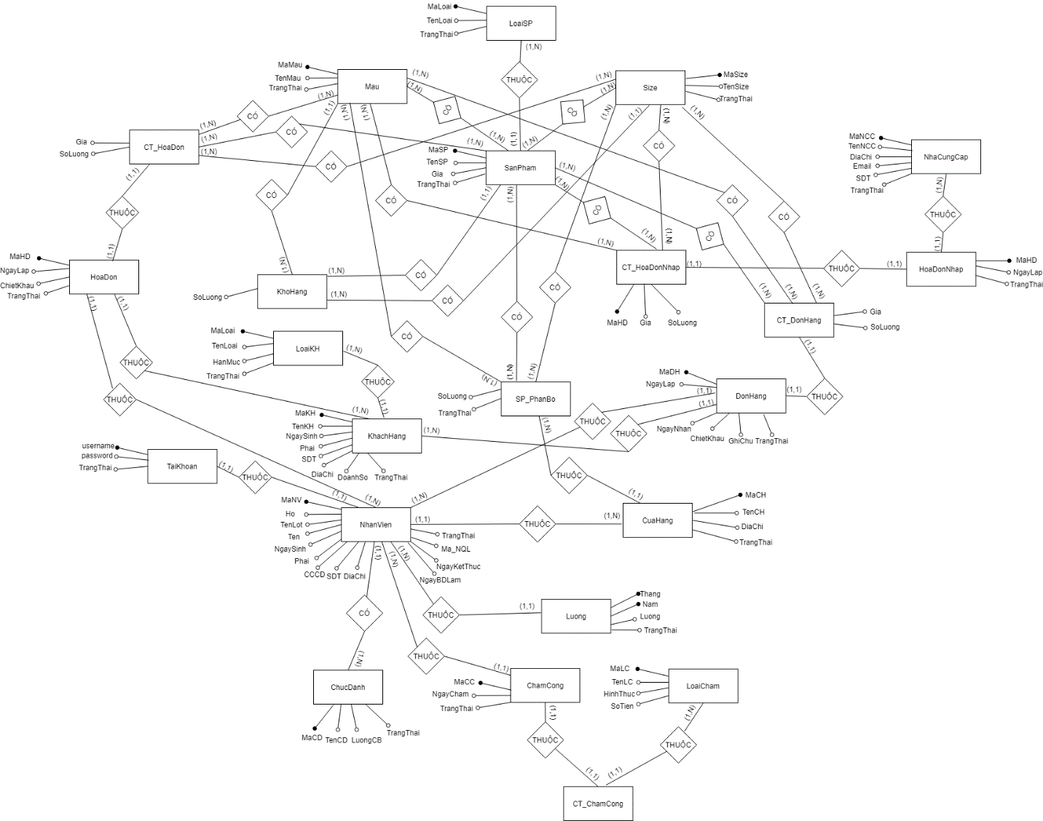

Hình 5.2.1 Mô hình quan hệ

### Sơ đồ

ChucDanh(**MaCD**, TenCD, LuongCB, TrangThai)

CuaHang(**MaCH**, TenCH, DiaChi, HinhAnh, TrangThai)

NhanVien(**MaNV**, Ho, TenLot, Ten, NgaySinh, Phai, CCCD, SDT, DiaChi, NgayBDLam, NgayKetThuc, MaCD, MaCH, MaNV_QL, TrangThai)

ChamCong(**MaCC**, NgayCham, MaNV, MaNV_CC, TrangThai)

LoaiCham(**MaLC**, TenLC, HinhThuc, SoTien)

CT_ChamCong(**MaCC, MaLC**)

Luong(**MaNV, Thang, Nam**, Luong, TrangThai)

LoaiKH(**MaLoai**, TenLoai, HanMuc, TrangThai)

KhachHang(**MaKH**, TenKH, NgaySinh, Phai, SDT, DiaChi, MaLoai, TrangThai)

Mau(**MaMau**, TenMau, TrangThai)

Size(**MaSize**, TenSize, TrangThai)

LoaiSP(**MaLoai**, TenLoai, TrangThai)

SanPham(**MaSP**, TenSP, **MaMau, MaSize**, MaLoai, Gia, TrangThai)

NhaCungCap(**MaNCC**, TenNCC, DiaChi, Email, SDT, TrangThai)

HoaDonNhap(**MaHD**, NgayLap, MaNCC, TrangThai)

CT_HoaDonNhap(**MaHD, MaSP, MaMau, MaSize**, Gia, SoLuong)

SP_PhanBo(**MaSP, MaMau, MaSize, MaCH**, SoLuong)

TaiKhoan(**username**, password, MaNV, TrangThai)

DonHang(**MaDH**, MaKH, NgayLap, NgayNhan, ChietKhau, GhiChu, TrangThai)

CT_DonHang(**MaDH, MaSP, MaMau, MaSize**, Gia, SoLuong)

HoaDon(**MaHD**, MaNV, MaKH, NgayLap, ChietKhau, TrangThai)

CT_HoaDon(**MaHD, MaSP, MaMau, MaSize**, Gia, SoLuong)

KhoHang(**MaSP, MaMau, MaSize**, SoLuong)

### Bảng thực thể

* Loại thực thể ChucDanh

|  |  |  |
| --- | --- | --- |
| **Thuộc tính** | **Kiểu** | **Diễn giải** |
| **MaCD** | Số nguyên | Mã chức danh, khóa chính |
| TenCD | Chuỗi | Tên chức danh |
| LuongCB | Số thực | Lương căn bản |
| TrangThai | Chuỗi | Trạng thái |

* Loại thực thể CuaHang

|  |  |  |
| --- | --- | --- |
| **Thuộc tính** | **Kiểu** | **Diễn giải** |
| **MaCH** | Số nguyên | Mã cửa hàng, khóa chính |
| TenCH | Chuỗi | Tên cửa hàng |
| DiaChi | Chuỗi | Địa chỉ |
| HinhAnh | Chuỗi | Hình ảnh |
| TrangThai | Chuỗi | Trạng thái |

* Loại thực thể NhanVien

|  |  |  |
| --- | --- | --- |
| **Thuộc tính** | **Kiểu** | **Diễn giải** |
| **MaNV** | Số nguyên | Mã nhân viên, khóa chính |
| Ho | Chuỗi | Họ nhân viên |
| TenLot | Chuỗi | Tên lót nhân viên |
| Ten | Chuỗi | Tên nhân viên |
| NgaySinh | Ngày giờ | Ngày sinh |
| Phai | Chuỗi | Phái |
| CCCD | Chuỗi | Căn cước công dân |
| SDT | Chuỗi | Số điện thoại |
| DiaChi | Chuỗi | Địa chỉ |
| NgayBDLam | Ngày giờ | Ngày bắt đầu làm |
| NgayKetThuc | Ngày giờ | Ngày kết thúc làm |
| MaCD | Số nguyên | Mã chức danh, khóa ngoại |
| MaCH | Số nguyên | Mã cửa hàng, khóa ngoại |
| MaNV_QL | Số nguyên | Mã nhân viên quản lý, khóa ngoại |
| TrangThai | Chuỗi | Trạng thái |

* Loại thực thể ChamCong

|  |  |  |
| --- | --- | --- |
| **Thuộc tính** | **Kiểu** | **Diễn giải** |
| **MaCC** | Số nguyên | Mã chấm công, khóa chính |
| NgayCham | Ngày giờ | Ngày chấm công |
| MaNV | Số nguyên | Mã nhân viên, khóa ngoại |
| MaNV_CC | Số nguyên | Mã nhân viên chấm công, khóa ngoại |
| TrangThai | Chuỗi | Trạng thái |

* Loại thực thể LoaiCham

|  |  |  |
| --- | --- | --- |
| **Thuộc tính** | **Kiểu** | **Diễn giải** |
| **MaLC** | Số nguyên | Mã loại chấm, khóa chính |
| TenLC | Chuỗi | Tên loại chấm |
| HinhThuc | Chuỗi | Hình thức |
| SoTien | Số thực | Số tiền |

* Loại thực thể CT_ChamCong

|  |  |  |
| --- | --- | --- |
| **Thuộc tính** | **Kiểu** | **Diễn giải** |
| **MaCC** | Số nguyên | Mã chấm công, khóa chính, khóa phụ |
| **MaLC** | Số nguyên | Mã loại chấm, khóa chính, khóa phụ |

* Loại thực thể Luong

|  |  |  |
| --- | --- | --- |
| **Thuộc tính** | **Kiểu** | **Diễn giải** |
| **MaNV** | Số nguyên | Mã nhân viên, khóa chính, khóa ngoại |
| **Thang** | Số nguyên | Tháng, khóa chính |
| **Nam** | Số nguyên | Năm, khóa chính |
| Luong | Số thực | Lương |
| TrangThai | Chuỗi | Trạng thái |

* Loại thực thể LoaiKH

|  |  |  |
| --- | --- | --- |
| **Thuộc tính** | **Kiểu** | **Diễn giải** |
| **MaLoai** | Số nguyên | Mã loại khách hàng, khóa chính |
| TenLoai | Chuỗi | Tên loại |
| HanMuc | Số thực | Hạn mục |
| TrangThai | Chuỗi | Trạng thái |

* Loại thực thể KhachHang

|  |  |  |
| --- | --- | --- |
| **Thuộc tính** | **Kiểu** | **Diễn giải** |
| **MaKH** | Số nguyên | Mã khách hàng, khóa chính |
| TenKH | Chuỗi | Tên khách hàng |
| NgaySinh | Ngày giờ | Ngày sinh |
| Phai | Chuỗi | Phái |
| SDT | Chuỗi | Số điện thoại |
| DiaChi | Chuỗi | Địa chỉ |
| MaLoai | Số nguyên | Mã loại, khóa ngoại |
| TrangThai | Chuỗi | Trạng thái |

* Loại thực thể Mau

|  |  |  |
| --- | --- | --- |
| **Thuộc tính** | **Kiểu** | **Diễn giải** |
| **MaMau** | Số nguyên | Mã màu, khóa chính |
| TenMau | Chuỗi | Tên màu |
| TrangThai | Chuỗi | Trạng thái |

* Loại thực thể Size

|  |  |  |
| --- | --- | --- |
| **Thuộc tính** | **Kiểu** | **Diễn giải** |
| **MaSize** | Số nguyên | Mã size, khóa chính |
| TenSize | Chuỗi | Tên size |
| TrangThai | Chuỗi | Trạng thái |

* Loại thực thể LoaiSP

|  |  |  |
| --- | --- | --- |
| **Thuộc tính** | **Kiểu** | **Diễn giải** |
| **MaLoai** | Số nguyên | Mã loại sản phẩm, khóa chính |
| TenLoai | Chuỗi | Tên loại |
| TrangThai | Chuỗi | Trạng thái |

* Loại thực thể SanPham

|  |  |  |
| --- | --- | --- |
| **Thuộc tính** | **Kiểu** | **Diễn giải** |
| **MaSP** | Số nguyên | Mã sản phẩm, khóa chính |
| TenSP | Chuỗi | Tên sản phẩm |
| **MaMau** | Số nguyên | Mã màu, khóa chính, khóa ngoại |
| **MaSize** | Số nguyên | Mã size, khóa chính, khóa ngoại |
| MaLoai | Số nguyên | Mã loại sản phẩm, khóa ngoại |
| Gia | Số thực | Giá |
| TrangThai | Chuỗi | Trạng thái |

* Loại thực thể NhaCungCap

|  |  |  |
| --- | --- | --- |
| **Thuộc tính** | **Kiểu** | **Diễn giải** |
| **MaNCC** | Số nguyên | Mã nhà cung cấp, khóa chính |
| TenNCC | Chuỗi | Tên nhà cung cấp |
| DiaChi | Chuỗi | Địa chỉ |
| Email | Chuỗi | Email |
| SDT | Chuỗi | Số điện thoại |
| TrangThai | Chuỗi | Trạng thái |

* Loại thực thể HoaDonNhap

|  |  |  |
| --- | --- | --- |
| **Thuộc tính** | **Kiểu** | **Diễn giải** |
| **MaHD** | Số nguyên | Mã hóa đơn, khóa chính |
| NgayLap | Ngày giờ | Ngày lập |
| MaNCC | Số nguyên | Mã nhà cung cấp, khóa ngoại |
| TrangThai | Chuỗi | Trạng thái |

* Loại thực thể CT_HoaDonNhap

|  |  |  |
| --- | --- | --- |
| **Thuộc tính** | **Kiểu** | **Diễn giải** |
| **MaHD** | Số nguyên | Mã hóa đơn, khóa chính, khóa ngoại |
| **MaSP** | Số nguyên | Mã sản phẩm, khóa chính, khóa ngoại |
| **MaMau** | Số nguyên | Mã màu, khóa chính, khóa ngoại |
| **MaSize** | Số nguyên | Mã size, khóa chính, khóa ngoại |
| Gia | Số thực | Giá |
| SoLuong | Số nguyên | Số lượng |

* Loại thực thể SP_PhanBo

|  |  |  |
| --- | --- | --- |
| **Thuộc tính** | **Kiểu** | **Diễn giải** |
| **MaSP** | Số nguyên | Mã sản phẩm, khóa chính, khóa ngoại |
| **MaMau** | Số nguyên | Mã màu, khóa chính, khóa ngoại |
| **MaSize** | Số nguyên | Mã size, khóa chính, khóa ngoại |
| **MaCH** | Số nguyên | Mã cửa hàng, khóa chính, khóa ngoại |
| SoLuong | Số nguyên | Số lượng |

* Loại thực thể TaiKhoan

|  |  |  |
| --- | --- | --- |
| **Thuộc tính** | **Kiểu** | **Diễn giải** |
| **username** | Chuỗi | Tài khoản, khóa chính |
| pass | Chuỗi | Mật khẩu |
| MaNV | Số nguyên | Mã nhân viên, khóa ngoại |
| TrangThai | Chuỗi | Trạng thái |

* Loại thực thể DonHang

|  |  |  |
| --- | --- | --- |
| **Thuộc tính** | **Kiểu** | **Diễn giải** |
| **MaDH** | Số nguyên | Mã đơn hàng, khóa chính |
| MaKH | Số nguyên | Mã khách hàng, khóa ngoại |
| NgayLap | Ngày giờ | Ngày lập |
| NgayNhan | Ngày giờ | Ngày nhận |
| ChietKhau | Số thực | Chiết khấu |
| GhiChu | Chuỗi | Ghi chú |
| TrangThai | Chuỗi | Trạng thái |

* Loại thực thể CT_DonHang

|  |  |  |
| --- | --- | --- |
| **Thuộc tính** | **Kiểu** | **Diễn giải** |
| **MaDH** | Số nguyên | Mã đơn hàng, khóa chính, khóa ngoại |
| **MaSP** | Số nguyên | Mã sản phẩm, khóa chính, khóa ngoại |
| **MaMau** | Số nguyên | Mã màu, khóa chính, khóa ngoại |
| **MaSize** | Số nguyên | Mã size, khóa chính, khóa ngoại |
| Gia | Số thực | Giá |
| SoLuong | Số nguyên | Số lượng |

* Loại thực thể HoaDon

|  |  |  |
| --- | --- | --- |
| **Thuộc tính** | **Kiểu** | **Diễn giải** |
| **MaHD** | Số nguyên | Mã hóa đơn, khóa chính |
| MaNV | Số nguyên | Mã nhân viên, khóa ngoại |
| MaKH | Số nguyên | Mã khách hàng, khóa ngoại |
| NgayLap | Ngày giờ | Ngày lập |
| ChietKhau | Số thực | Chiết khấu |
| TrangThai | Chuỗi | Trạng thái |

* Loại thực thể CT_HoaDon

|  |  |  |
| --- | --- | --- |
| **Thuộc tính** | **Kiểu** | **Diễn giải** |
| **MaHD** | Số nguyên | Mã hóa đơn, khóa chính, khóa ngoại |
| **MaSP** | Số nguyên | Mã sản phẩm, khóa chính, khóa ngoại |
| **MaMau** | Số nguyên | Mã màu, khóa chính, khóa ngoại |
| **MaSize** | Số nguyên | Mã size, khóa chính, khóa ngoại |
| Gia | Số thực | Giá |
| SoLuong | Số nguyên | Số lượng |

* Loại thực thể KhoHang

|  |  |  |
| --- | --- | --- |
| **Thuộc tính** | **Kiểu** | **Diễn giải** |
| **MaSP** | Số nguyên | Mã sản phẩm, khóa chính, khóa ngoại |
| **MaMau** | Số nguyên | Mã màu, khóa chính, khóa ngoại |
| **MaSize** | Số nguyên | Mã size, khóa chính, khóa ngoại |
| SoLuong | Số nguyên | Số lượng |

5.2.2 Mô tả các bảng dữ liệu

* Bảng ChucDanh

|  |  |  |
| --- | --- | --- |
| **Thuộc tính** | **Kiểu** | **Diễn giải** |
| MaCD | Int | Mã chức danh |
| TenCD | Nvarchar(50) | Tên chức danh |
| LuongCB | Float | Lương căn bản |
| TrangThai | Varchar(20) | Trạng thái |

* Bảng CuaHang

|  |  |  |
| --- | --- | --- |
| **Thuộc tính** | **Kiểu** | **Diễn giải** |
| MaCH | Int | Mã cửa hàng |
| TenCH | Nvarchar(50) | Tên cửa hàng |
| DiaChi | Nvarchar(100) | Địa chỉ |
| HinhAnh | Nvarchar(100) | Hình ảnh |
| TrangThai | Varchar(20) | Trạng thái |

* Bảng NhanVien

|  |  |  |
| --- | --- | --- |
| **Thuộc tính** | **Kiểu** | **Diễn giải** |
| MaNV | Int | Mã nhân viên |
| Ho | Nvarchar(10) | Họ nhân viên |
| TenLot | Nvarchar(10) | Tên lót nhân viên |
| Ten | Nvarchar(30) | Tên nhân viên |
| NgaySinh | DateTime | Ngày sinh |
| Phai | Nvarchar(3) | Phái |
| CCCD | Nvarchar(12) | Căn cước công dân |
| SDT | Nvarchar(10) | Số điện thoại |
| DiaChi | Nvarchar(100) | Địa chỉ |
| NgayBDLam | DateTime | Ngày bắt đầu làm |
| NgayKetThuc | DateTime | Ngày kết thúc làm |
| MaCD | Int | Mã chức danh |
| MaCH | Int | Mã cửa hàng |
| MaNV_QL | Int | Mã nhân viên quản lý |
| TrangThai | Varchar(20) | Trạng thái |

* Bảng ChamCong

|  |  |  |
| --- | --- | --- |
| **Thuộc tính** | **Kiểu** | **Diễn giải** |
| MaCC | Int | Mã chấm công |
| NgayCham | DateTime | Ngày chấm công |
| MaNV | Int | Mã nhân viên |
| MaNV_CC | Int | Mã nhân viên chấm công |
| TrangThai | Varchar(20) | Trạng thái |

* Bảng LoaiCham

|  |  |  |
| --- | --- | --- |
| **Thuộc tính** | **Kiểu** | **Diễn giải** |
| MaLC | Int | Mã loại chấm |
| TenLC | Nvarchar(10) | Tên loại chấm |
| HinhThuc | Nvarchar(10) | Hình thức |
| SoTien | Float | Số tiền |

* Bảng CT_ChamCong

|  |  |  |
| --- | --- | --- |
| **Thuộc tính** | **Kiểu** | **Diễn giải** |
| MaCC | Int | Mã chấm công |
| MaLC | Int | Mã loại chấm |

* Bảng Luong

|  |  |  |
| --- | --- | --- |
| **Thuộc tính** | **Kiểu** | **Diễn giải** |
| MaNV | Int | Mã nhân viên |
| Thang | Int | Tháng |
| Nam | Int | Năm |
| Luong | Float | Lương |
| TrangThai | Varchar(20) | Trạng thái |

* Bảng LoaiKH

|  |  |  |
| --- | --- | --- |
| **Thuộc tính** | **Kiểu** | **Diễn giải** |
| MaLoai | Int | Mã loại khách hàng |
| TenLoai | Nvarchar(50) | Tên loại |
| HanMuc | Float | Hạn mục |
| TrangThai | Varchar(20) | Trạng thái |

* Bảng KhachHang

|  |  |  |
| --- | --- | --- |
| **Thuộc tính** | **Kiểu** | **Diễn giải** |
| MaKH | Int | Mã khách hàng |
| TenKH | Nvarchar(50) | Tên khách hàng |
| NgaySinh | DateTime | Ngày sinh |
| Phai | Nvarchar(3) | Phái |
| SDT | Nvarchar(10) | Số điện thoại |
| DiaChi | Nvarchar(100) | Địa chỉ |
| MaLoai | Int | Mã loại |
| TrangThai | Varchar(20) | Trạng thái |

* Bảng Mau

|  |  |  |
| --- | --- | --- |
| **Thuộc tính** | **Kiểu** | **Diễn giải** |
| MaMau | Int | Mã màu |
| TenMau | Nvarchar(20) | Tên màu |
| TrangThai | Varchar(20) | Trạng thái |

* Bảng Size

|  |  |  |
| --- | --- | --- |
| **Thuộc tính** | **Kiểu** | **Diễn giải** |
| MaSize | Int | Mã size |
| TenSize | Nvarchar(20) | Tên size |
| TrangThai | Varchar(20) | Trạng thái |

* Bảng LoaiSP

|  |  |  |
| --- | --- | --- |
| **Thuộc tính** | **Kiểu** | **Diễn giải** |
| MaLoai | Int | Mã loại sản phẩm |
| TenLoai | Nvarchar(50) | Tên loại |
| TrangThai | Varchar(20) | Trạng thái |

* Bảng SanPham

|  |  |  |
| --- | --- | --- |
| **Thuộc tính** | **Kiểu** | **Diễn giải** |
| MaSP | Int | Mã sản phẩm |
| TenSP | Nvarchar(50) | Tên sản phẩm |
| MaMau | Int | Mã màu |
| MaSize | Int | Mã size |
| MaLoai | Int | Mã loại sản phẩm |
| Gia | Float | Giá |
| TrangThai | Varchar(20) | Trạng thái |

* Bảng NhaCungCap

|  |  |  |
| --- | --- | --- |
| **Thuộc tính** | **Kiểu** | **Diễn giải** |
| MaNCC | Int | Mã nhà cung cấp |
| TenNCC | Nvarchar(50) | Tên nhà cung cấp |
| DiaChi | Nvarchar(50) | Địa chỉ |
| Email | Nvarchar(50) | Email |
| SDT | Nvarchar(10) | Số điện thoại |
| TrangThai | Varchar(20) | Trạng thái |

* Bảng HoaDonNhap

|  |  |  |
| --- | --- | --- |
| **Thuộc tính** | **Kiểu** | **Diễn giải** |
| MaHD | Int | Mã hóa đơn |
| NgayLap | DateTime | Ngày lập |
| MaNCC | Int | Mã nhà cung cấp |
| TrangThai | Varchar(20) | Trạng thái |

* Bảng CT_HoaDonNhap

|  |  |  |
| --- | --- | --- |
| **Thuộc tính** | **Kiểu** | **Diễn giải** |
| MaHD | Int | Mã hóa đơn |
| MaSP | Int | Mã sản phẩm |
| MaMau | Int | Mã màu |
| MaSize | Int | Mã size |
| Gia | Float | Giá |
| SoLuong | Int | Số lượng |

* Bảng SP_PhanBo

|  |  |  |
| --- | --- | --- |
| **Thuộc tính** | **Kiểu** | **Diễn giải** |
| MaSP | Int | Mã sản phẩm |
| MaMau | Int | Mã màu |
| MaSize | Int | Mã size |
| MaCH | Int | Mã cửa hàng |
| SoLuong | Int | Số lượng |

* Bảng TaiKhoan

|  |  |  |
| --- | --- | --- |
| **Thuộc tính** | **Kiểu** | **Diễn giải** |
| username | Varchar(50) | Tài khoản |
| pass | Varchar(50) | Mật khẩu |
| MaNV | Int | Mã nhân viên |
| TrangThai | Varchar(20) | Trạng thái |

* Bảng DonHang

|  |  |  |
| --- | --- | --- |
| **Thuộc tính** | **Kiểu** | **Diễn giải** |
| MaDH | Int | Mã đơn hàng |
| MaKH | Int | Mã khách hàng |
| NgayLap | Datetime | Ngày lập |
| NgayNhan | DateTime | Ngày nhận |
| ChietKhau | Float | Chiết khấu |
| GhiChu | Nvarchar(200) | Ghi chú |
| TrangThai | Varchar(20) | Trạng thái |

* Bảng CT_DonHang

|  |  |  |
| --- | --- | --- |
| **Thuộc tính** | **Kiểu** | **Diễn giải** |
| MaDH | Int | Mã đơn hàng |
| MaSP | Int | Mã sản phẩm |
| MaMau | Int | Mã màu |
| MaSize | Int | Mã size |
| Gia | Float | Giá |
| SoLuong | Int | Số lượng |

* Bảng HoaDon

|  |  |  |
| --- | --- | --- |
| **Thuộc tính** | **Kiểu** | **Diễn giải** |
| MaHD | Int | Mã hóa đơn |
| MaNV | Int | Mã nhân viên |
| MaKH | Int | Mã khách hàng |
| NgayLap | DateTime | Ngày lập |
| ChietKhau | Float | Chiết khấu |
| TrangThai | Varchar(20) | Trạng thái |

* Bảng CT_HoaDon

|  |  |  |
| --- | --- | --- |
| **Thuộc tính** | **Kiểu** | **Diễn giải** |
| MaHD | Int | Mã hóa đơn |
| MaSP | Int | Mã sản phẩm |
| MaMau | Int | Mã màu |
| MaSize | Int | Mã size |
| Gia | Float | Giá |
| SoLuong | Int | Số lượng |

* Bảng KhoHang

|  |  |  |
| --- | --- | --- |
| **Thuộc tính** | **Kiểu** | **Diễn giải** |
| MaSP | Int | Mã sản phẩm |
| MaMau | Int | Mã màu |
| MaSize | Int | Mã size |
| SoLuong | Int | Số lượng |

# CHƯƠNG 6: THÀNH PHẦN GIAO DIỆN

## Các màn hình nhập liệu

### Màn hình đăng nhập

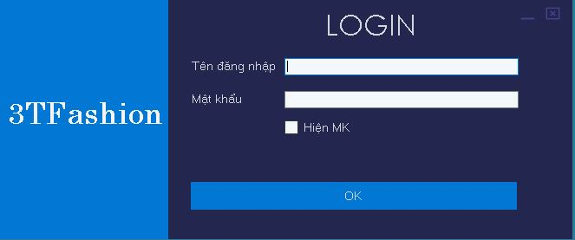

Hình 6.1.1 Màn hình đăng nhập

### Màn hình trang chủ

Hình 6.1.2 Màn hình trang chủ

### Màn hình quản lý sản phẩm và loại sản phẩm

Hình 6.1.3 Màn hình quản lý sản phẩm và loại sản phẩm

### Màn hình quản lý nhà cung cấp

Hình 6.1.4 Màn hình quản lý nhà cung cấp

### Màn hình quản lý đơn đặt hàng

Hình 6.1.5 Màn hình quản lý đơn đặt hàng

### Màn hình quản lý khách hàng

Hình 6.1.6 Màn hình quản lý khách hàng

### Màn hình quản lý nhân viên

Hình 6.1.7 Màn hình quản lý nhân viên

### Màn hình quản lý hóa đơn bán

### 

Hình 6.1.8 Màn hình quản lý hóa đơn bán

### Màn hình quản lý hóa đơn nhập

Hình 6.1.9 Màn hình quản lý hóa đơn nhập

### Màn hình quản lý cửa hàng và sản phẩm phân bố

Hình 6.1.10 Màn hình quản lý cửa hàng và sản phẩm phân bố

### Màn hình quản lý danh sách chấm công

Hình 6.1.11 Màn hình quản lý danh sách chấm công

### Màn hình quản lý lương nhân viên

Hình 6.1.12 Màn hình quản lý lương nhân viên

### Màn hình quản lý kho hàng

Hình 6.1.13 Màn hình quản lý kho hàng

### Màn hìnhquản lý tài khoản

Hình 6.1.14 Màn hình quản lý tài khoản

### Màn hình thanh toán

Hình 6.1.15 Màn hình thanh toán

### Màn hình thống kê 1

Hình 6.1.16 Màn hình thống kê 1

### Màn hình thống kê 2

Hình 6.1.17 Màn hình thống kê 2

### Màn hình thống kê 3

Hình 6.1.18 Màn hình thống kê 3

### Màn hình đặt hàng

Hình 6.1.19 Màn hình đặt hàng

### Màn hình chấm công

Hình 6.1.20 Màn hình chấm công

### Form thêm sản phẩm

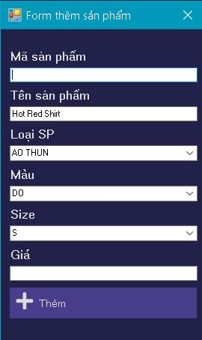

Hình 6.1.21 Form thêm sản phẩm

### Form sửa sản phẩm

### 

Hình 6.1.22 Form sửa sản phẩm

### Form thêm loại sản phẩm

### Form sửa loại sản phẩm

Hình 6.1.24 Form sửa loại sản phẩm

Hình 6.1.23 Form thêm loại sản phẩm

### Form thêm nhà cung cấp

Hình 6.1.25 Form thêm nhà cung cấp

### Form sửa nhà cung cấp

Hình 6.1.26 Form sửa nhà cung cấp

### Form thêm khách hàng

Hình 6.1.27 Form thêm khách hàng

### Form sửa khách hàng

Hình 6.1.28 Form sửa khách hàng

### Form thêm loại khách hàng

Hình 6.1.29 Form thêm loại khách hàng

### Form sửa loại khách hàng

Hình 6.1.30 Form sửa loại khách hàng

### Form thêm cửa hàng

Hình 6.1.31 Form thêm cửa hàng

### Form sửa cửa hàng

Hình 6.1.32 Form sửa cửa hàng

### Form thêm nhân viên

Hình 6.1.33 Form thêm nhân viên

### Form sửa nhân viên

Hình 6.1.34 Form sửa nhân viên

### Form thêm chức danh

Hình 6.1.35 Form thêm chức danh

### Form sửa chức danh

Hình 6.1.36 Form sửa chức danh

### Form thêm lương nhân viên

Hình 6.1.37 Form thêm lương nhân viên

### Form sửa lương nhân viên

Hình 6.1.38 Form sửa lương nhân viên

### Form thêm tài khoản

Hình 6.1.39 Form thêm tài khoản

### Form sửa tài khoản

Hình 6.1.40 Form sửa tài khoản

### Form thêm hóa đơn nhập

Hình 6.1.41 Form thêm hóa đơn nhập

### Form thêm sản phẩm phân bố

Hình 6.1.42 Form thêm sản phẩm phân bố

### Form sửa số lượng của sản phẩm trong kho

Hình 6.1.43 Form sửa số lượng của sản phẩm trong kho

### Form sửa hóa đơn bán

Hình 6.1.44 Form sửa hóa đơn bán

### Form sửa hóa đơn nhập

Hình 6.1.45 Form sửa hóa đơn nhập

**Nhiệm vụ của từng thành viên trong nhóm:**

* **Võ Trần Minh Trí**: hóa đơn bán, hóa đơn nhập, thanh toán, thống kê, danh sách chấm, lương, chấm công, tài khoản.
* **Lê Vĩnh Tân**: cơ sở dữ liệu, đăng nhập, nhà cung cấp, khách hàng, kho hàng.
* **Đặng Khang Thái**: nhân viên, sản phẩm, cửa hàng, quản lí đơn hàng, đặt hàng.